附件2：投标承诺函

项目名称： 2026年度橡塑件专用产品
致：中国重汽集团济南橡塑件有限公司 ：
根据招标人为 2026年度橡塑件专用产品 招标的投标邀请，签字代表赵伟 经理 经正式授权并代表投标人河北光华荣昌汽车部件有限公司 ；
据此，签字代表宣布同意如下：
- 投标人自愿对本次项目进行投标，投标文件中所有关于投标资格的文件、证明、陈述均是真实的、准确的。若有违背，投标人愿意承担由此而产生的一切后果。
- 投标人在投标之前已经与招标人进行了充分的沟通，完全理解并接受招标文件的各项规定和要求，对招标文件的合理性、合法性不再有异议。
- 投标人将按招标文件的规定履行投标责任和义务，并已明确废标事项。
- 投标人将严格执行投标明细中承诺的供货周期、使用寿命、产品性价比等内容，如中标后达不到承诺内容，同意承担投标人造成的相关损失及考核责任。
- 投标人认同此次招标涉及的所有项目和内容，接受此次招标所涉及文件的所有条款、条件和规定，放弃对招标文件提出质疑的权利。
- 投标人同意提供招标人要求的可能与投标有关的所有资料、数据或信息。
- 投标人认可招标人有权决定中标人或否决所有投标，并理解最低报价只是中标的重要条件，招标人没有义务必须接受最低报价的投标。
- 最终结算价格及供货明细以集团公司最终审批价格和使用单位开票信息为准。
9. 投标人承诺所提供的所有数据和资料均真实有效，如存在虚报情况，投标人愿为此承担一切法律责任，并主动退出本项目竞标。

投标人名称（及公章）：
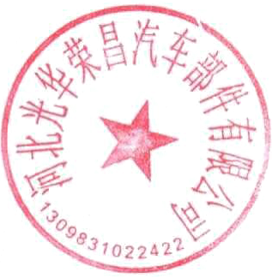

投标人授权代表签字：赵伟 职务： 经理 日期：2025年11月3日

投标人联系方式：18601235519

